**江苏省仪征中学2024-2025学年度第一学期高一物理学科导学案**

4.6 牛顿运动定律的应用(二)

研制人：王东梅 审核人：汪厚军

班级：____________ 姓名：____________ 学号：_________ 授课日期：

本课在课程标准中的表述：在理解牛顿运动定律的基础上，认识到物理学是对自然现象的描述与解释，能用来解决有关问题。

**[学习目标]**

1．能用牛顿运动定律解决已知物体的运动情况确定物体的受力情况者两类主要问题．

2．掌握应用牛顿运动定律解决问题的基本思路和方法．

3．通过运用牛顿运动定律解决实际问题，体会科学对社会发展的推动作用．

**[课前预习]**

**从运动情况确定受力**

如果已知物体的运动情况，根据运动学规律求出物体的_______，结合受力分析，再根据牛顿第二定律求出______.

**即学即用**

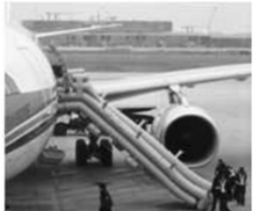民航客机一般都有紧急出口，发生意外情况的飞机紧急着陆后，打开紧急出口，狭长的气囊会自动充气，生成一条连接出口与地面的斜面，如图所示，斜面的倾角为30°，人员可沿斜面匀加速滑行到地上．如果气囊所构成的斜面长度为8 m，一个质量为50 kg的乘客从静止开始沿气囊滑到地面所用时间为2 s．(*g*＝10 m/s2)求：

(1)乘客滑至斜面底端时的速度大小；

(2)乘客与气囊之间的动摩擦因数．

**[课堂学习]**

**从运动情况确定受力**

1．基本思路

分析物体的运动情况，由运动学公式求出物体的加速度，再由牛顿第二定律求出物体所受的合力；再分析物体的受力，求出物体受到的作用力．

2．流程图

例1：一质量为*m*＝2 kg的滑块在倾角*θ*＝30°的足够长的固定斜面上在无外力*F*的情况下以加速度*a*＝2.5 m/s2匀加速下滑．若用一水平向右的恒力*F*作用于滑块，如图所示，使滑块由静止开始沿斜面向上做匀加速运动，在0～2 s时间内沿斜面运动的位移*x*＝4 m，*g*取10 m/s2．求：

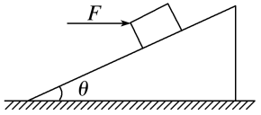(1)滑块和斜面之间的动摩擦因数*μ*； (2)恒力*F*的大小．

**二、多过程问题分析**

1．当题目给出的物理过程较复杂，由多个过程组成时，要明确整个过程由几个子过程组成．将复杂的过程拆分为几个子过程，分析每一个子过程的受力情况、运动性质，用相应的规律解决问题．

2．注意分析两个子过程交接的位置，该交接点速度是上一过程的末速度，也是下一过程的初速度，它起到承上启下的作用，对解决问题起重要作用．

例2：在“爸爸去哪儿”节目中，爸爸和孩子们进行了山坡滑草运动项目，该山坡可看成倾角的斜面，一名孩子连同滑草装置总质量*m*=80kg，他从静止开始匀加速下滑，在时间*t*=5s内沿斜面滑下的位移． (不计空气阻力，sin 37°＝0.6，cos 37°＝0.8，*g*取10 m/s2)问：

（1）孩子连同滑草装置在下滑过程中受到的摩擦力为多大？

（2）滑草装置与草皮之间的动摩擦因数为多大？

（3）孩子连同滑草装置滑到坡底后，爸爸需把他连同装置拉回到坡顶，试求爸爸至少用多大的力才能拉动？

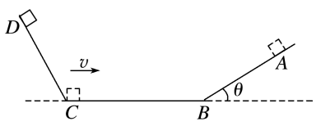针对训练：滑草是一种娱乐项目，某一滑草场中间是水平草坪，左右两侧有斜坡，游客在该滑草场滑草的过程处理成如图所示模型(游客与滑板整体看成质点)．游客某一次从左侧斜坡*D*点滑下，滑至底端*C*点，经过10 m长的水平草坪，到达右侧斜坡底端*B*时的速度为10 m/s.已知右侧斜坡与水平面的夹角为37°，滑板与所有草坪间的动摩擦因数均为0.5.(已知sin 37°＝0.6，cos 37°＝0.8，*g*＝10 m/s2)求：(1)游客沿左侧斜坡滑到坡底*C*点的速度的大小*v*；

(2)游客在右侧斜坡上滑行的时间*t*.

**[课后作业]** 完成课后作业

**[课后感悟]**____________________________________________________________________

________________________________________________________________________________